**TRƯỜNG ĐẠI HỌC KINH TẾ - ĐẠI HỌC ĐÀ NẴNG**

**KHOA THỐNG KÊ – TIN HỌC**

------------------



**BÁO CÁO BÀI TẬP NHÓM**

**THIẾT KẾ HỆ THỐNG**

**HỆ THỐNG: QUẢN LÝ NHÂN VIÊN**

Lớp: 48K21.1

Nhóm: 48K211.09

Giảng viên: Th.S Cao Thị Nhâm

Thành viên nhóm: Lê Thị Thuỳ Duyên

Nguyễn Thị Khánh Lộc

Phạm Thái Quỳnh Oanh

Phạm Thị Hiền Thương

La Thị Thanh Tuyết

**ĐÀ NẴNG 2024**

**MỤC LỤC**

**CHƯƠNG 1: PHÂN TÍCH SƠ ĐỒ LỚP** 3

**CHƯƠNG 2: THIẾT KẾ CƠ SỞ DỮ LIỆU** 4

**1.** **Chuyển sơ đồ lớp thành các bảng** 4

**2.** **Chuẩn hoá các bảng** 5

**3.** **Sơ đồ quan hệ** 5

**4.** **Thiết kế chi tiết các bảng** 6

**4.1** **Bảng NhanVien** 6

**4.2** **Bảng BangChamCong** 7

**4.3** **Bảng BangLuong** 7

**4.4** **Bảng BangThuongPhat** 8

**4.5** **Bảng PhanCongCaLamViec** 8

**4.6** **Bảng QuanLy** 8

**CHƯƠNG 3: THIẾT KẾ VÀ ĐẶC TẢ GIAO DIỆN** 9

**1.** **Sơ đồ luồng màn hình** 9

**2.** **Đặc tả giao diện website** 9

**2.1** **Giao diện màn hình chính đăng nhập hệ thống** 10

**2.2** **Giao diện màn hình trang chủ hệ thống** 11

**2.3** **Giao diện màn hình thông tin nhân viên** 14

**2.3.1** **Giao diện màn hình xoá thông tin nhân viên** 16

**2.3.2** **Giao diện màn hình xoá thông tin nhân viên thành công** 17

**2.3.3** **Giao diện màn hình thêm thông tin nhân viên** 18

**2.3.4** **Giao diện màn hình thêm thông tin nhân viên thành công** 21

**2.3.5** **Giao diện màn hình sửa thông tin nhân viên** 22

**2.3.6** **Giao diện màn hình sửa thông tin nhân viên thành công** 25

**2.4** **Giao diện màn hình phân ca làm việc cho nhân viên** 26

**2.4.1** **Giao diện màn hình chọn ngày làm việc** 28

**2.4.2** **Giao diện màn hình chọn ca làm việc** 29

**2.4.3** **Giao diện màn hình xem phân ca làm việc** 30

**2.4.4** **Giao diện màn hình lưu ca làm việc thành công** 31

**2.4.5** **Giao diện màn hình gửi thông báo ca làm việc thành công** 32

**2.5** **Giao diện màn hình quản lý lương** 34

**2.5.1** **Giao diện màn hình chọn ngày xem lương** 36

**2.5.2** **Giao diện màn hình xem lương** 37

**2.6** **Giao diện màn hình tổng hợp bảng chấm công** 39

**2.6.1** **Giao diện màn hình chọn ngày chấm công** 41

**2.6.2** **Giao diện màn hình chọn mã nhân viên** 42

**2.6.3** **Giao diện màn hình hiện tên nhân viên** 43

**2.6.4** **Giao diện màn hình hiện dữ liệu chấm công** 44

**2.6.5** **Giao diện màn hình muốn xuất file** 46

**2.6.6** **Giao diện màn hình xuất file thành công** 47

**2.6.7** **Giao diện màn hình xuất file thất bại** 48

**2.7** **Giao diện màn hình xem lại dữ liệu** 49

**2.7.1** **Giao diện màn hình chọn thời gian xem lại dữ liệu** 50

**2.7.2** **Giao diện màn hình hiện dữ liệu cần xem lại** 51

**2.7.3** **Giao diện màn hình dữ liệu không tồn tại** 52

**2.8** **Giao diện màn hình quản lý thưởng phạt** 53

**2.8.1** **Giao diện màn hình nhập thưởng phạt** 53

**2.8.2** **Giao diện màn hình lưu thông tin thưởng phạt thành công** 54

**2.8.3** **Giao diện màn hình xem thưởng phạt** 55

1. **PHÂN TÍCH SƠ ĐỒ LỚP**

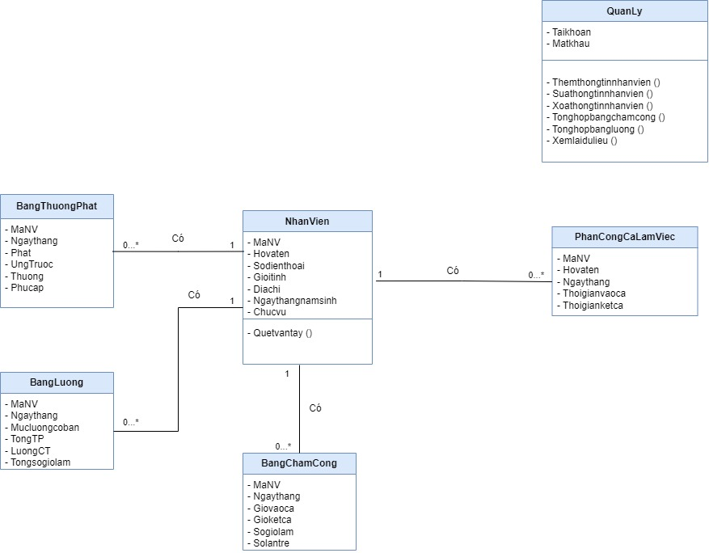

1. **THIẾT KẾ CƠ SỞ DỮ LIỆU**
2. **Chuyển sơ đồ lớp thành các bảng**

* QuanLy (**Taikhoan**, Matkhau)
* NhanVien (**MaNV**, Hovaten, Sodienthoai, Gioitinh, Diachi, Ngaythangnamsinh, Chucvu)
* BangThuongPhat (**MaNV**, Ngaythang, Phat, Ungtruoc, Thuong, Phucap)
* BangLuong (**MaNV**, Ngaythang, Mucluongcoban, TongTP, LuongCT, Tongsogiolam)
* BangChamCong (**MaNV**, Ngaythang, Giovaoca, Gioketca, Sogiolam, Solantre)
* PhanCongCaLamViec (**MaNV**, Hovaten, Ngaythang, Thoigianvaoca, Thoigianketca)

1. **Chuẩn hoá các bảng**

* QuanLy (**Taikhoan**, Matkhau)
* NhanVien (**MaNV**, Hovaten, Sodienthoai, Gioitinh, Diachi, Ngaythangnamsinh, Chucvu)
* BangThuongPhat (**MaNV**, Ngaythang, Phat, Ungtruoc, Thuong, Phucap)
* BangLuong (**MaNV**, Ngaythang, Mucluongcoban, TongTP, LuongCT, Tongsogiolam)
* BangChamCong (**MaNV**, Ngaythang, Giovaoca, Gioketca, Sogiolam, Solantre)
* PhanCongCaLamViec (**MaNV**, Hovaten, Ngaythang, Thoigianvaoca, Thoigianketca)

1. **Sơ đồ quan hệ**

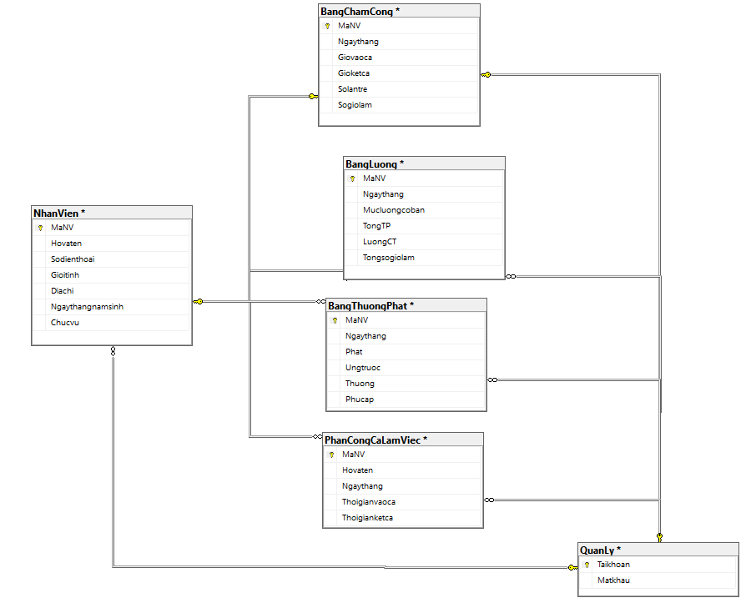

1. **Thiết kế chi tiết các bảng**
2. **Bảng NhanVien**

|  |  |  |  |  |
| --- | --- | --- | --- | --- |
| **STT** | **Tên cột** | **Kiểu dữ liệu** | **Ràng buộc** | **Ghi chú** |
| 1 | MaNV | Varchar (5) | PK |  |
| 2 | Hovaten | Varchar (15) | Not null |  |
| 3 | Sodienthoai | Varchar (15) |  |  |
| 4 | Diachi | Varchar (15) | Not null |  |
| 5 | Gioitinh | Bit | Not null |  |
| 6 | Ngaythangnamsinh | Date (15) | Not null |  |
| 7 | Chucvu | Varchar (15) | Not null |  |

1. **Bảng BangChamCong**

|  |  |  |  |  |
| --- | --- | --- | --- | --- |
| **STT** | **Tên cột** | **Kiểu dữ liệu** | **Ràng buộc** | **Ghi chú** |
| 1 | Manhanvien | Varchar (5) | PK |  |
| 2 | Ngaythang | Date | Not null |  |
| 3 | Giovaoca | Datetime | Not null |  |
| 4 | Gioketca | Datetime | Not null |  |
| 5 | Solantre | Datetime | Not null |  |
| 6 | Sogiolam | Datetime | Not null |  |

1. **Bảng BangLuong**

|  |  |  |  |  |
| --- | --- | --- | --- | --- |
| **STT** | **Tên cột** | **Kiểu dữ liệu** | **Ràng buộc** | **Ghi chú** |
| 1 | Manhanvien | Varchar (5) | PK |  |
| 2 | Ngaythang | Date | Not null |  |
| 3 | Mucluongcoban | Dec ( 20,10 ) | Not null |  |
| 4 | TongTP | Dec (20 ,10 ) | Not null |  |
| 5 | LuongCT | Dec (20 ,10 ) | Not null |  |
| 6 | Tongthoigianlam | Varchar (20) | Not null |  |

1. **Bảng BangThuongPhat**

|  |  |  |  |  |
| --- | --- | --- | --- | --- |
| **STT** | **Tên cột** | **Kiểu dữ liệu** | **Ràng buộc** | **Ghi chú** |
| 1 | MaNV | Varchar (15) | PK |  |
| 2 | Ngaythang | Date | Not null |  |
| 3 | Phat | Dec (20 ,10 ) | Not null |  |
| 4 | UngTruoc | Dec (20 ,10 ) | Not null |  |
| 5 | Thuong | Dec (20 ,10 ) | Not null |  |
| 6 | Phucap | Dec (20 ,10 ) | Not null |  |

1. **Bảng PhanCongCaLamViec**

|  |  |  |  |  |
| --- | --- | --- | --- | --- |
| **STT** | **Tên cột** | **Kiểu dữ liệu** | **Ràng buộc** | **Ghi chú** |
| 1 | MaNV | Varchar (15) | PK |  |
| 2 | Hovaten | Varchar (15) | Not null |  |
| 3 | Ngaythang | Date | Not null |  |
| 4 | Thoigianvaoca | Time | Not null |  |
| 5 | Thoigianketca | Time | Not null |  |

1. **Bảng QuanLy**

|  |  |  |  |  |
| --- | --- | --- | --- | --- |
| **STT** | **Tên cột** | **Kiểu dữ liệu** | **Ràng buộc** | **Ghi chú** |
| 1 | Taikhoan | Varchar (15) | PK |  |
| 2 | Matkhau | Varchar (15) | Not null |  |

1. **THIẾT KẾ VÀ ĐẶC TẢ GIAO DIỆN**
   1. **Sơ đồ luồng màn hình**

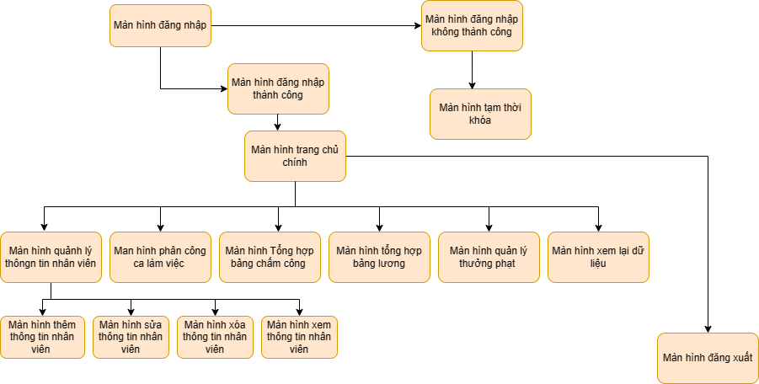

* 1. **Đặc tả giao diện website**

1. **Giao diện màn hình chính đăng nhập hệ thống**

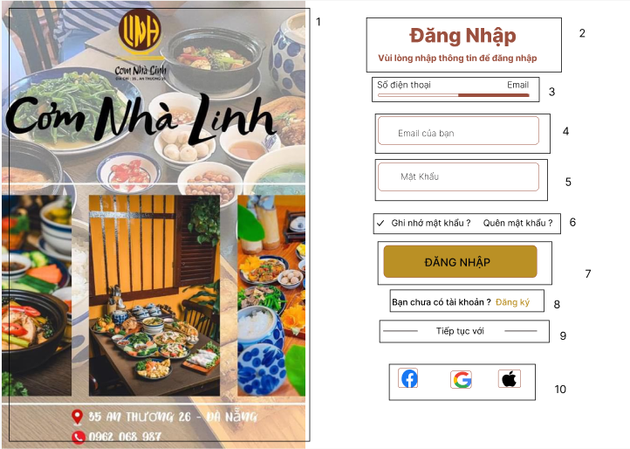

|  |  |  |  |
| --- | --- | --- | --- |
| STT | LOẠI | MÔ TẢ | GHI CHÚ |
| 1 | Image | Hiển thị hình ảnh cơm nhà linh |  |
| 2 | Text | Hiển thị cứng **“Đăng nhập”** như hình trên |  |
| 3 | Button | Hiển thị cứng **“Email và số điện thoại”** như hình trên   * Sự kiện:   Khi nhấn vào sẽ hiện ra giao diện điện vào các thông tin mình cần điền |  |
| 4 | Text | Hiển thị cứng **“Email của bạn ”** như hình trên |  |
| 5 | Text | Hiển thị cứng **“Mật khẩu của bạn  ”** như hình trên |  |
| 6 | Input check bo v | Hiển thị **“Ghi nhớ mật khẩu”** và nút chọn |  |
| 7 | Text | Hiển thị cứng **“ Bạn có tài khoản chưa? đăng ký”** như hình trên  - sự kiện  Hiện ra giao diện đăng ký |  |
| 8 | Button | Hiển thị cứng **“Tiếp tục với”** như hình trên |  |
| 9 | icon | Hiển thị cứng **“ icon”** như hình trên   * sự kiện:   Nhấn vào hiển thị giao diện tiếp tục với google hoặc facebook hoặc apple |  |

1. **Giao diện màn hình trang chủ hệ thống**

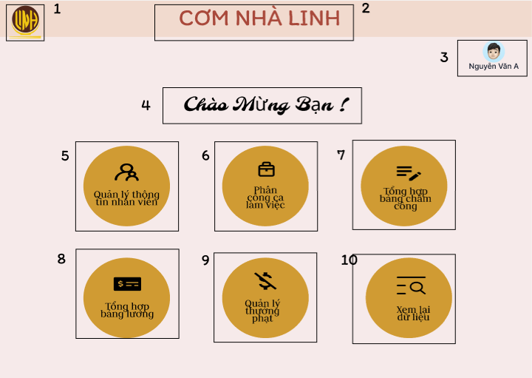

|  |  |  |  |
| --- | --- | --- | --- |
| STT | LOẠI | MÔ TẢ | GHI CHÚ |
| 1 | Logo | Hiển thị logo Cơm nhà linh như hình trên |  |
| 2 | Text | Hiển thị cứng **“CƠM NHÀ LINH”** như hình trên |  |
| 3 | Text | Hiển thị cứng tên tài khoản và icon |  |
| 4 | Text | Hiển thị cứng **“Chào mừng bạn ”** như hình trên |  |
| 5 | Button | Hiển thị cứng **“Quản lý thông tin nhân viên”** như hình trên  - Sự kiện:  Khi nhấn vào sẽ hiện giao diện quản lý thông tin nhân viên |  |
| 6 | Button | Hiển thị cứng **“Phân công ca làm việc”** như hình trên  - Sự kiện:  Khi nhấn vào sẽ hiện giao diện bảng phân công ca làm |  |
| 7 | Button | Hiển thị cứng **“Tổng hợp bảng chấm công ”** như hình trên  - Sự kiện:  Khi nhấn vào sẽ hiện giao diện tổng hợp bảng chấm công |  |
| 8 | Button | Hiển thị cứng **“Tổng hợp bảng lương”** như hình trên  - Sự kiện:  Khi nhấn vào sẽ hiện giao diện tổng hợp bảng lương |  |
| 9 | Button | Hiển thị cứng **“Quản lý thưởng phạt”** như hình trên  - Sự kiện:  Khi nhấn vào sẽ hiện giao diện quản lý thưởng phạt |  |
| 10 | Button | Hiển thị cứng **“Xem lại dữ liệu”** như hình trên  - Sự kiện:  Khi nhấn vào sẽ hiện giao diện quản lý thưởng phạt |  |

1. **Giao diện màn hình thông tin nhân viên**

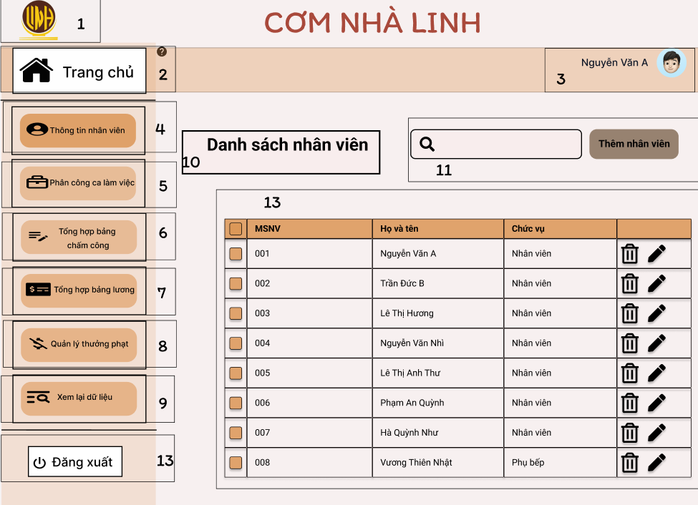

|  |  |  |  |
| --- | --- | --- | --- |
| STT | LOẠI | MÔ TẢ | GHI CHÚ |
| 1 | Logo | Hiển thị logo của Cơm Nhà Linh như hình trên |  |
| 2 | Button | Hiển thị cứng **“Trang chủ”** như hình trên  - Sự kiện:  Khi nhấn vào sẽ hiện giao diện màn hình chính |  |
| 3 | Text | Hiển thị tên người dùng như hình trên |  |
| 4 | Button | Hiển thị cứng **“Thông tin nhân viên”** như hình trên  - Sự kiện: Khi nhấn vào sẽ hiện giao diện thông tin nhân viên |  |
| 5 | Button | Hiển thị cứng **“Phân công ca làm việc”** như hình trên  - Sự kiện:  Khi nhấn vào sẽ hiện giao diện bảng phân công ca làm |  |
| 6 | Button | Hiển thị cứng **“Tổng hợp bảng chấm công”** như hình trên  - Sự kiện: Khi nhấn vào sẽ hiện giao diện tổng hợp bảng chấm công |  |
| 7 | Button | Hiển thị cứng **“Tổng hợp bảng lương”** như hình trên  - Sự kiện:  Khi nhấn vào sẽ hiện giao diện tổng hợp bảng lương |  |
| 8 | Button | Hiển thị cứng **“Quản lý thưởng phạt”** như hình trên  - Sự kiện:  Khi nhấn vào sẽ hiện giao diện quản lý thưởng phạt |  |
| 9 | Button | Hiển thị cứng **“Xem lại dữ liệu”** như hình trên  - Sự kiện: Khi nhấn vào sẽ hiện giao diện xem lại dữ liệu |  |
| 10 | Text | Hiển thị cứng **“Danh Sách**  **Nhân Viên”** như hình bên |  |
| 11 | Button | Hiển thị cứng **“Thêm nhân viên”** như hình trên  - Sự kiện: Khi nhấn vào sẽ hiện giao diện thêm nhân viên |  |
| 12 | Button | Hiển thị cứng các cột bao gồm: “Mã nhân viên”, “Tên nhân viên”, “Chức vụ”, “Sửa hoặc  xóa nhân viên”. Trong mỗi cột là thông tin của nhân viên như hình trên  -Sự kiện: Khi nhấn vào          sẽ xóa thông tin và khi nhấn    sẽ sửa thông tin nhân viên |  |
| 13 | Button | Hiển thị cứng “Đăng xuất” |  |

1. **Giao diện màn hình xoá thông tin nhân viên**

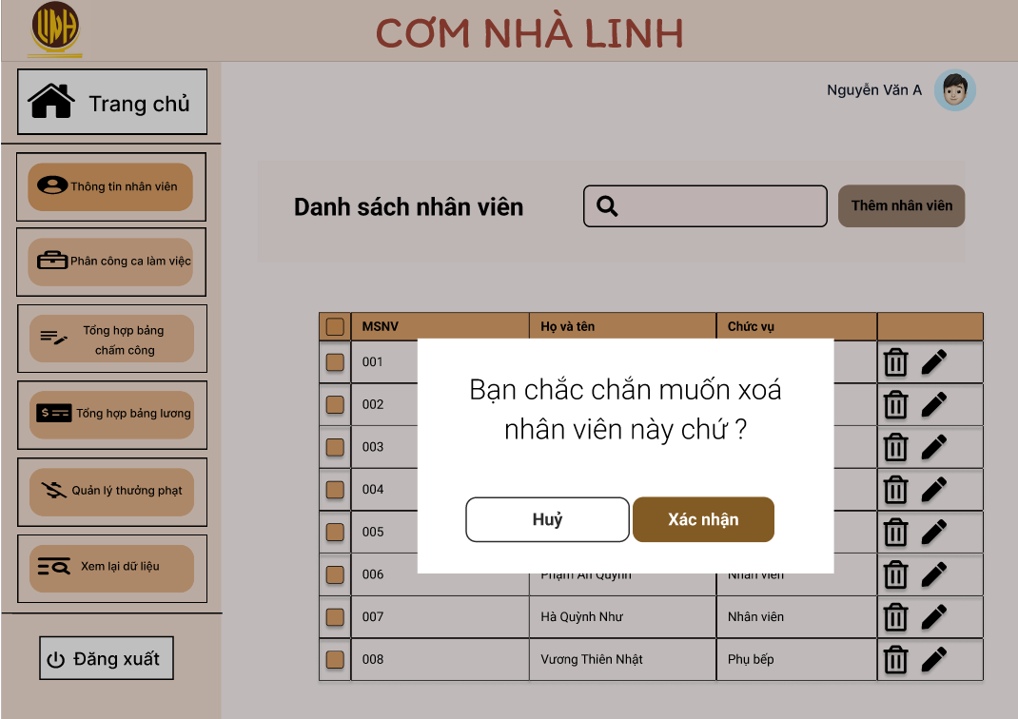

|  |  |  |  |
| --- | --- | --- | --- |
| **STT** | **LOẠI** | **MÔ TẢ** | **GHI CHÚ** |
| 1 | Text | Hiển thị cứng **"Bạn chắc chắn muốn xóa nhân viên này chứ"** như hình trên |  |
| 2 | Icon | Hiển thị như hình trên |  |

1. **Giao diện màn hình xoá thông tin nhân viên thành công**

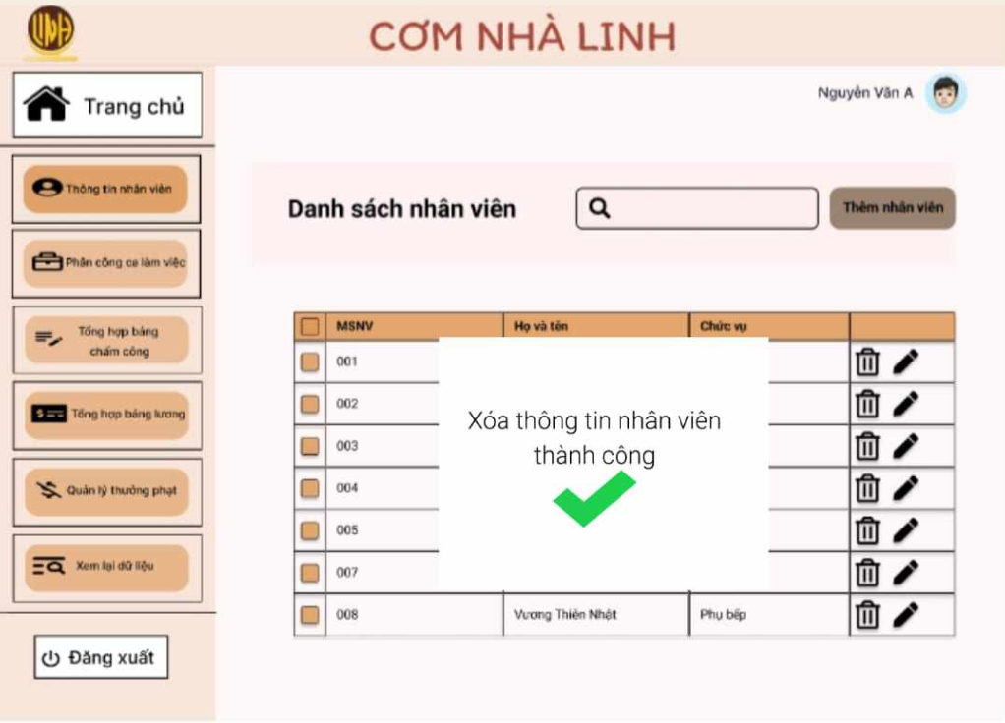

|  |  |  |  |
| --- | --- | --- | --- |
| **STT** | **LOẠI** | **MÔ TẢ** | **GHI CHÚ** |
| 1 | Text | Hiển thị cứng **"Xóa thông tin nhân viên thành công"** như hình trên |  |
| 2 | Icon | Hiển thị như hình trên |  |

1. **Giao diện màn hình thêm thông tin nhân viên**

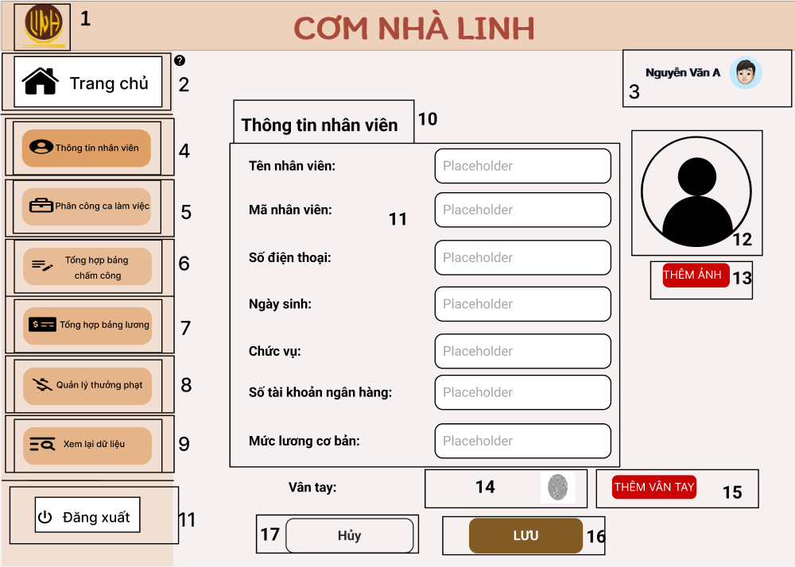

|  |  |  |  |
| --- | --- | --- | --- |
| STT | LOẠI | MÔ TẢ | GHI CHÚ |
| 1 | Logo | Hiển thị logo của Cơm Nhà Linh như hình trên |  |
| 2 | Button | Hiển thị cứng **“Trang chủ”** như hình trên  - Sự kiện:  Khi nhấn vào sẽ hiện giao diện màn hình chính |  |
| 3 | Text | Hiển thị tên người dùng như hình trên |  |
| 4 | Button | Hiển thị cứng **“Thông tin nhân viên”** như hình trên  - Sự kiện: Khi nhấn vào sẽ hiện giao diện thông tin nhân viên |  |
| 5 | Button | Hiển thị cứng **“Phân công ca làm việc”** như hình trên  - Sự kiện:  Khi nhấn vào sẽ hiện giao diện bảng phân công ca làm |  |
| 6 | Button | Hiển thị cứng **“Tổng hợp bảng chấm công”** như hình trên  - Sự kiện: Khi nhấn vào sẽ hiện giao diện tổng hợp bảng chấm công |  |
| 7 | Button | Hiển thị cứng **“Tổng hợp bảng lương”** như hình trên  - Sự kiện:  Khi nhấn vào sẽ hiện giao diện tổng hợp bảng lương |  |
| 8 | Button | Hiển thị cứng **“Quản lý thưởng phạt”** như hình trên  - Sự kiện:  Khi nhấn vào sẽ hiện giao diện quản lý thưởng phạt |  |
| 9 | Button | Hiển thị cứng **“Xem lại dữ liệu”** như hình trên  - Sự kiện: Khi nhấn vào sẽ hiện giao diện xem lại dữ liệu |  |
| 10 | Text | Hiển thị cứng **“Thông tin**  **Nhân Viên”** như hình bên |  |
| 11 | Table | Hiển thị bảng Thông tin nhân viên bao gồm **“Số điện thoại”** “**Mã nhân viên”, “Tên nhân viên”, “Chức vụ”**. **“Ngày Sinh”, “Số tài khoản ngân hàng”,”Mức lương cơ bản”**  -Sự kiện: Nhập thông tin vào các ô trống |  |
| 12 | Image | Hiển thị hình ảnh như trên |  |
| 13 | Button | Hiển thị “**Thêm ảnh**”   * Sự kiện: Khi nhấn vào thì sẽ chèn vào ảnh nhân viên được tải lên từ thiết bị. |  |
| 14 | Image | Hiển thị hình ảnh như trên |  |
| 15 | Button | Hiển thị “**Thêm vân tay**”   * Sự kiện: Khi nhấn vào thì sẽ thêm được dữ liệu về dấu vân tay của nhân viên được lấy từ thiết bị. |  |
| 16 | Button | Hiển thị “**Lưu**”   * Sự kiện: Khi nhấn vào Lưu thì dữ liệu về thông tin nhân viên sẽ được lưu lại. |  |
| 17 | Button | Hiển thị “**Hủy**”   * Sự kiện: Khi nhấn vào Hủy thì dữ liệu sẽ mất |  |

1. **Giao diện màn hình thêm thông tin nhân viên thành công**

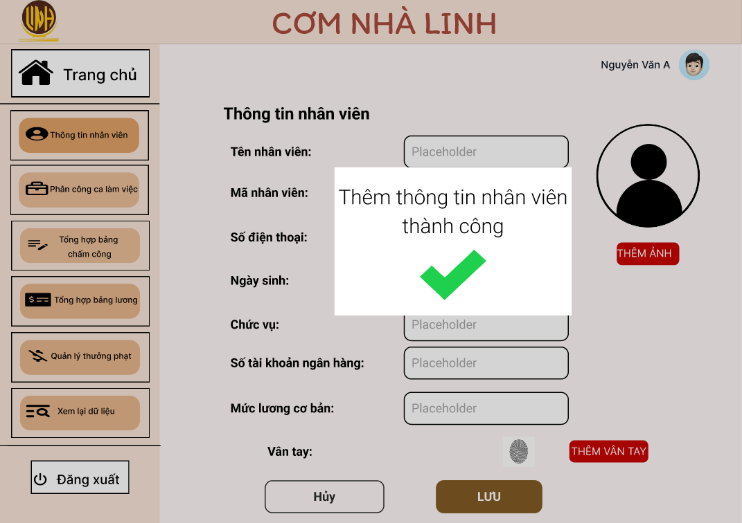

|  |  |  |  |
| --- | --- | --- | --- |
| **STT** | **LOẠI** | **MÔ TẢ** | **GHI CHÚ** |
| 1 | Text | Hiển thị cứng **"Thêm thông tin nhân viên thành công"** như hình trên |  |
| 2 | Icon | Hiển thị như hình trên |  |

1. **Giao diện màn hình sửa thông tin nhân viên**

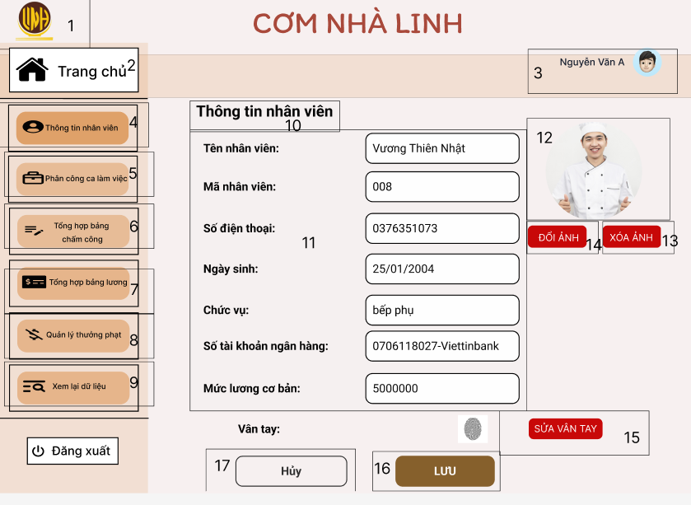

|  |  |  |  |
| --- | --- | --- | --- |
| STT | LOẠI | MÔ TẢ | GHI CHÚ |
| 1 | Logo | Hiển thị logo của Cơm Nhà Linh như hình trên |  |
| 2 | Button | Hiển thị cứng **“Trang chủ”** như hình trên  - Sự kiện:  Khi nhấn vào sẽ hiện giao diện màn hình chính |  |
| 3 | Text | Hiển thị tên người dùng như hình trên |  |
| 4 | Button | Hiển thị cứng **“Thông tin nhân viên”** như hình trên  - Sự kiện: Khi nhấn vào sẽ hiện giao diện thông tin nhân viên |  |
| 5 | Button | Hiển thị cứng **“Phân công ca làm việc”** như hình trên  - Sự kiện:  Khi nhấn vào sẽ hiện giao diện bảng phân công ca làm |  |
| 6 | Button | Hiển thị cứng **“Tổng hợp bảng chấm công”** như hình trên  - Sự kiện: Khi nhấn vào sẽ hiện giao diện tổng hợp bảng chấm công |  |
| 7 | Button | Hiển thị cứng **“Tổng hợp bảng lương”** như hình trên  - Sự kiện:  Khi nhấn vào sẽ hiện giao diện tổng hợp bảng lương |  |
| 8 | Button | Hiển thị cứng **“Quản lý thưởng phạt”** như hình trên  - Sự kiện:  Khi nhấn vào sẽ hiện giao diện quản lý thưởng phạt |  |
| 9 | Button | Hiển thị cứng **“Xem lại dữ liệu”** như hình trên  - Sự kiện: Khi nhấn vào sẽ hiện giao diện xem lại dữ liệu |  |
| 10 | Text | Hiển thị cứng **“Thông tin**  **Nhân Viên”** như hình bên |  |
| 11 | Table | Hiển thị bảng Thông tin nhân viên bao gồm **“Số điện thoại”** “**Mã nhân viên”, “Tên nhân viên”, “Chức vụ”**. **“Ngày Sinh”, “Số tài khoản ngân hàng”,”Mức lương cơ bản”**  -Sự kiện: Nhập thông tin vào các ô trống |  |
| 12 | Image | Hiển thị hình ảnh như trên |  |
| 13 | Button | Hiển thị “**Đổi ảnh**”   * Sự kiện: Khi nhấn vào thì sẽ thay đổi vào ảnh nhân viên được tải lên từ thiết bị thay cho ảnh trước đó. |  |
| 14 | Button | Hiển thị “**Xóa ảnh**”   * Sự kiện: Khi nhấn vào thì sẽ xóa ảnh nhân viên được tải lên trước đó. |  |
| 15 | Button | Hiển thị “**Đổi vân tay**”   * Sự kiện: Khi nhấn vào thì sẽ thay đổi dữ liệu về dấu vân tay của nhân viên được lấy từ thiết bị thay cho dữ liệu vân tay trước đó. |  |
| 16 | Button | Hiển thị “**Lưu**”   * Sự kiện: Khi nhấn vào Lưu thì dữ liệu về thông tin nhân viên sẽ được lưu lại. |  |
| 17 | Button | Hiển thị “**Hủy**”   * Sự kiện: Khi nhấn vào Hủy thì dữ liệu sẽ mất |  |

1. **Giao diện màn hình sửa thông tin nhân viên thành công**

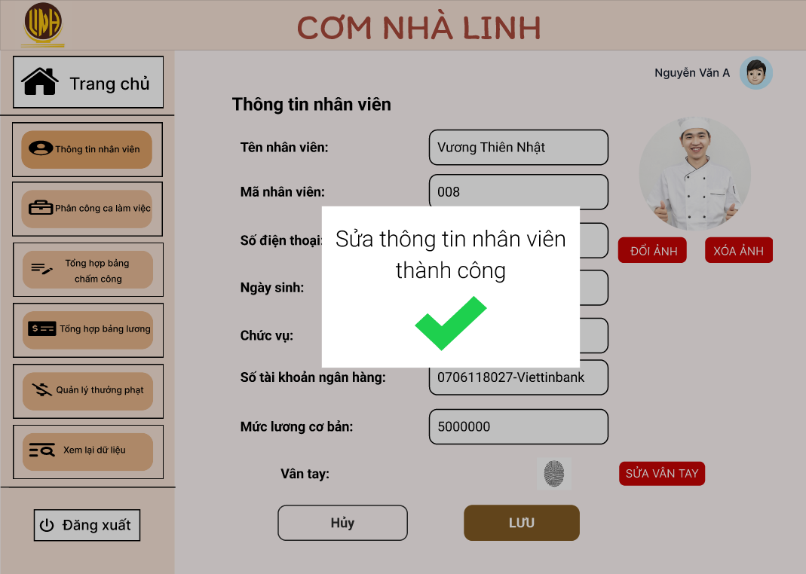

|  |  |  |  |
| --- | --- | --- | --- |
| **STT** | **LOẠI** | **MÔ TẢ** | **GHI CHÚ** |
| 1 | Text | Hiển thị cứng **"Sửa thông tin nhân viên thành công"** như hình trên |  |
| 2 | Icon | Hiển thị như hình trên |  |

1. **Giao diện màn hình phân ca làm việc cho nhân viên**

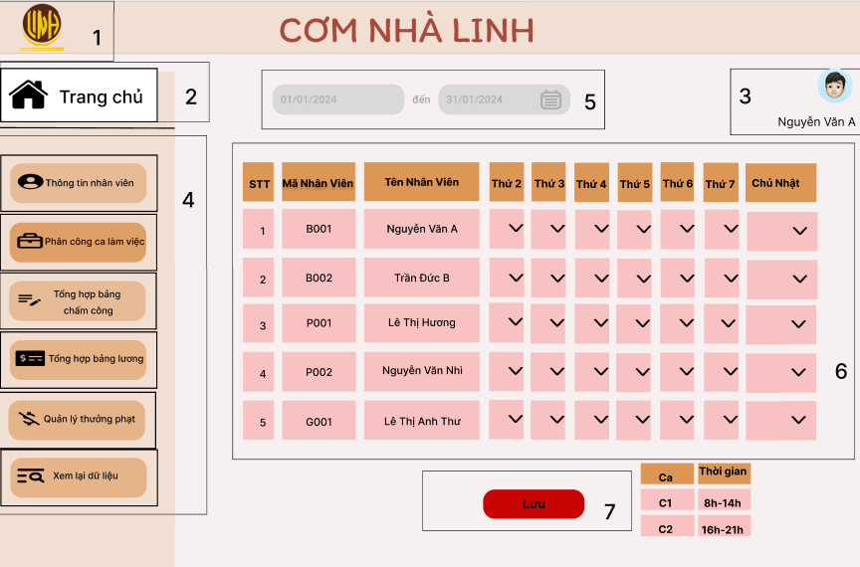

|  |  |  |  |
| --- | --- | --- | --- |
| STT | LOẠI | MÔ TẢ | GHI CHÚ |
| 1 | Logo | Hiển thị logo của Cơm Nhà Linh như hình trên |  |
| 2 | Button | Hiển thị cứng **“Trang chủ”** như hình trên  - Sự kiện:  Khi nhấn vào sẽ hiện giao diện màn hình chính |  |
| 3 | Text | Hiển thị tên người dùng như hình trên |  |
| 4 | Menu | Hiển thị thanh menu tùy chọn các chức năng:   * Chức năng “Thông Tin Nhân Viên”      + Sự kiện: Khi nhấn vào sẽ hiển thị màn hình thông tin nhân viên.   * Chức năng “Phân Công Ca Làm Việc”     + Sự kiện: Khi nhấn vào sẽ hiển thị màn hình Phân ca nhân viên.   * Chức năng “Tổng hợp bảng chấm công”   + Sự kiện: Khi nhấn vào sẽ hiển thị màn hình Quản lý chấm công.   * Chức năng “Tổng hợp bảng Lương”   + Sự kiện: Khi nhấn vào sẽ hiển thị màn hình bảng lương.   * Chức năng “Quản lý thưởng phạt”   +Sự kiện: khi nhấn vào sẽ hiện giao diện quản lý thưởng phạt   * Chức năng “Xem lại dữ liệu”   +Sự kiện:Khi nhấn vào sẽ hiện giao diện xem lại dữ liệu |  |
| 5 | Input Date | Hiển thị ô chọn ngày tháng năm   * Sự kiện: Khi nhấn vào ô “dd/mm/yyyy” thì hiển thị phần nhập ngày/tháng/năm |  |
| 6 | Table | Hiển thị STT, Mã Nhân Viên, Tên Nhân Viên và các Thứ trong tuần   * Sự kiện: Khi nhấn vào dấu  thì hiển thị list chọn C1, C2. |  |
| 7 | Button | Hiển thị “**Lưu**”   * Sự kiện: Khi nhấn vào “**Lưu**” sẽ hiển thị màn hình xem thông tin ca làm của các nhân viên |  |

1. **Giao diện màn hình chọn ngày làm việc**

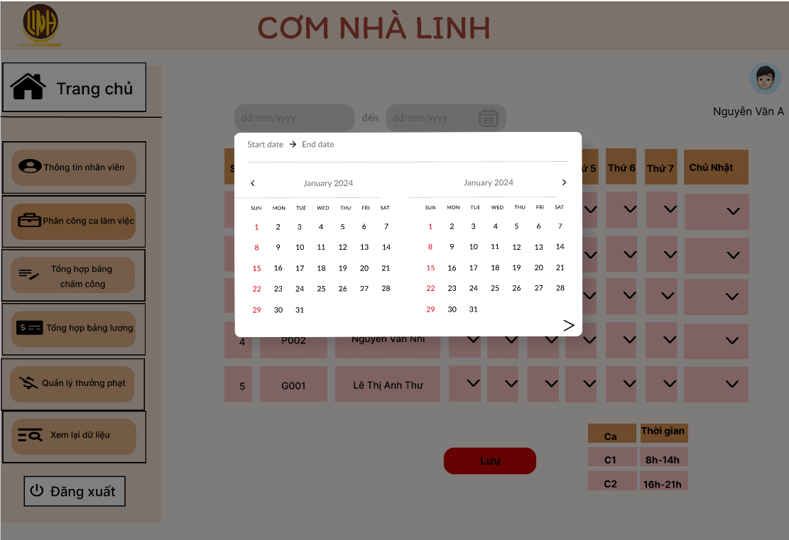

|  |  |  |  |
| --- | --- | --- | --- |
| **STT** | **LOẠI** | **MÔ TẢ** | **GHI CHÚ** |
| 1 | Datepicker | Hiển thị ngày,tháng, năm người dùng chọn  - Sự kiện: Khi nhấn vào ô này, người dùng được phép chọn ngày đầu và ngày cuối của tháng thì hệ thống sẽ trả về bảng xem lại dữ liệu trong thời gian được chọn |  |
| 2 | Datepicker | Cho phép người dùng chọn ngày bắt đầu và ngày kết thúc của dữ liệu trả về  - Sự kiện: Nhập để chọn ngày của tháng |  |

1. **Giao diện màn hình chọn ca làm việc**

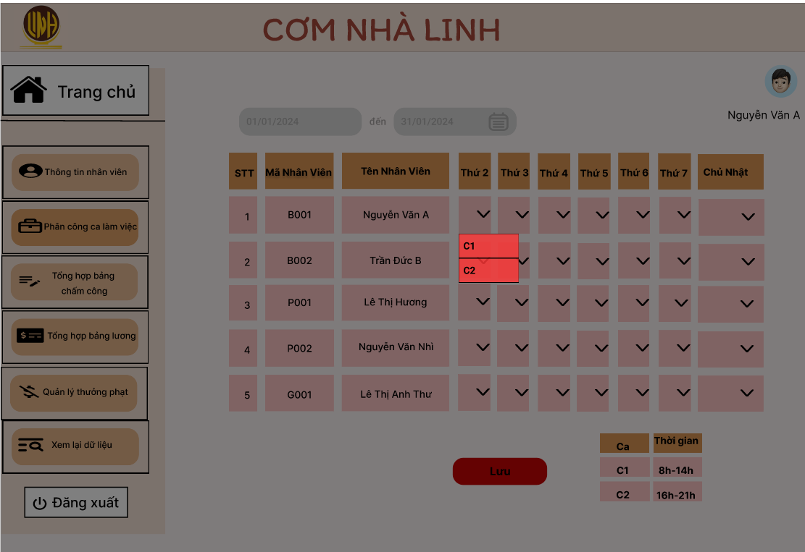

|  |  |  |  |
| --- | --- | --- | --- |
| **STT** | **LOẠI** | **MÔ TẢ** | **GHI CHÚ** |
| 1 | Button | Hiển thị cứng **"C1"** như hình trên |  |
| 2 | Button | Hiển thị cứng **"C2** như hình trên |  |

1. **Giao diện màn hình xem phân ca làm việc**

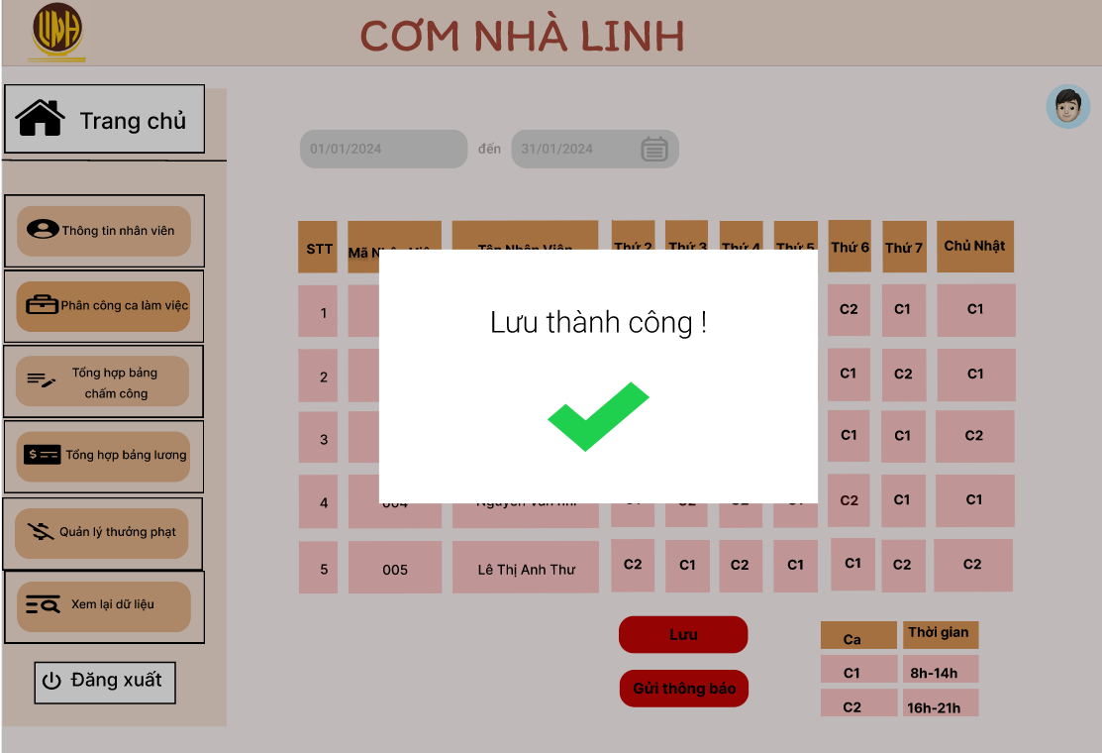

|  |  |  |  |
| --- | --- | --- | --- |
| **STT** | **LOẠI** | **MÔ TẢ** | **GHI CHÚ** |
| 1 | Text | Hiển thị cứng **"Lưu thành công !"** như hình trên |  |
| 2 | Icon | Hiển thị như hình trên |  |

1. **Giao diện màn hình lưu ca làm việc thành công**

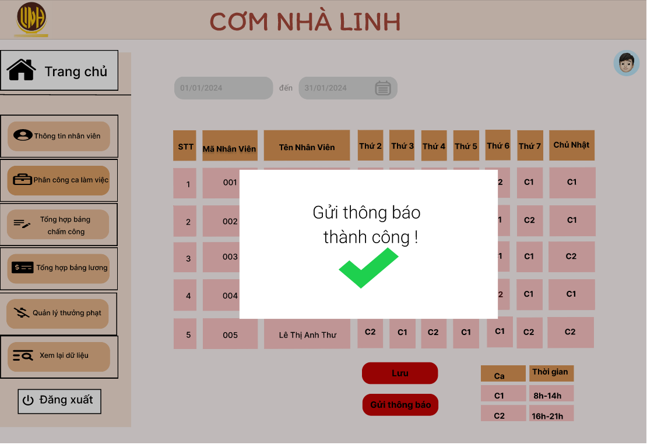

|  |  |  |  |
| --- | --- | --- | --- |
| **STT** | **LOẠI** | **MÔ TẢ** | **GHI CHÚ** |
| 1 | Text | Hiển thị cứng **"Gửi thông báo thành công !"** như hình trên |  |
| 2 | Icon | Hiển thị như hình trên |  |

1. **Giao diện màn hình gửi thông báo ca làm việc thành công**

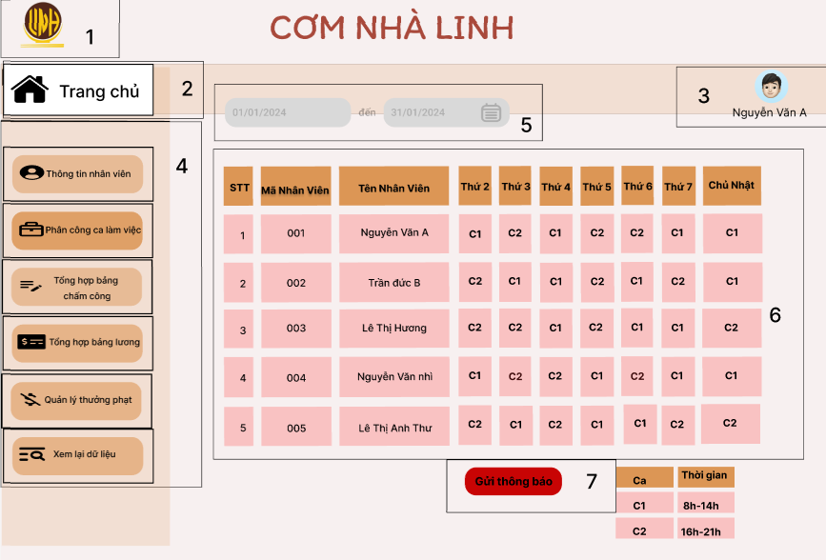

|  |  |  |  |
| --- | --- | --- | --- |
| STT | LOẠI | MÔ TẢ | GHI CHÚ |
| 1 | Logo | Hiển thị logo của Cơm Nhà Linh như hình trên |  |
| 2 | Button | Hiển thị cứng **“Trang chủ”** như hình trên  - Sự kiện:  Khi nhấn vào sẽ hiện giao diện màn hình chính |  |
| 3 | Text | Hiển thị tên người dùng như hình trên |  |
| 4 | Menu | Hiển thị thanh menu tùy chọn các chức năng:   * Chức năng “Thông Tin Nhân Viên”      + Sự kiện: Khi nhấn vào sẽ hiển thị màn hình thông tin nhân viên.   * Chức năng “Phân Công Ca Làm Việc”     + Sự kiện: Khi nhấn vào sẽ hiển thị màn hình Phân ca nhân viên.   * Chức năng “Tổng hợp bảng chấm công”   + Sự kiện: Khi nhấn vào sẽ hiển thị màn hình Quản lý chấm công.   * Chức năng “Tổng hợp bảng Lương”   + Sự kiện: Khi nhấn vào sẽ hiển thị màn hình bảng lương.   * Chức năng “Quản lý thưởng phạt”   + Sự kiện: khi nhấn vào sẽ hiện giao diện quản lý thưởng phạt   * Chức năng “Xem lại dữ liệu”   + Sự kiện:Khi nhấn vào sẽ hiện giao diện xem lại dữ liệu |  |
| 5 | Date | Hiển thị ngày tháng năm |  |
| 6 | Table | Hiển thị STT, Mã Nhân Viên, Tên Nhân Viên và các Thứ trong tuần |  |
| 7 | Button | Hiển thị “**Gửi thông báo**”  Sự kiện: Khi nhấn vào “**Gửi thông báo**” hệ thống sẽ gửi ca làm việc đến các nhân viên. |  |

1. **Giao diện màn hình quản lý lương**

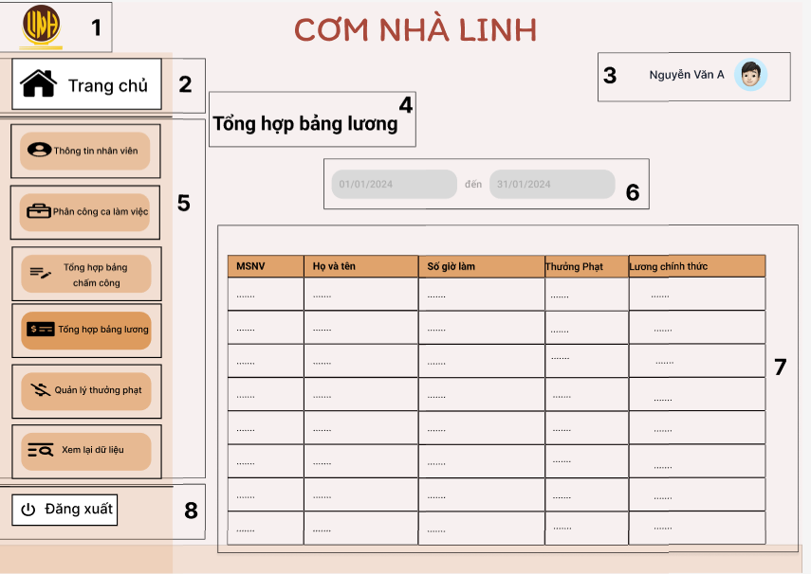

|  |  |  |  |
| --- | --- | --- | --- |
| STT | LOẠI | MÔ TẢ | GHI CHÚ |
| 1 | Logo | Hiển thị logo của Cơm Nhà Linh như hình trên |  |
| 2 | Button | Hiển thị cứng **“Trang chủ”** như hình trên  - Sự kiện:  Khi nhấn vào sẽ hiện giao diện màn hình chính |  |
| 3 | Text | Hiển thị tên người dùng như hình trên |  |
| 4 | Text | Hiển thị tên giao diện |  |
| 5 | Menu | Hiển thị thanh menu tùy chọn các chức năng:   * Chức năng “Thông Tin Nhân Viên”      + Sự kiện: Khi nhấn vào sẽ hiển thị màn hình thông tin nhân viên.   * Chức năng “Phân Công Ca Làm Việc”     + Sự kiện: Khi nhấn vào sẽ hiển thị màn hình Phân ca nhân viên.   * Chức năng “Tổng hợp bảng chấm công”   + Sự kiện: Khi nhấn vào sẽ hiển thị màn hình Quản lý chấm công.   * Chức năng “Tổng hợp bảng Lương”   + Sự kiện: Khi nhấn vào sẽ hiển thị màn hình bảng lương.   * Chức năng “Quản lý thưởng phạt”   + Sự kiện: khi nhấn vào sẽ hiện giao diện quản lý thưởng phạt   * Chức năng “Xem lại dữ liệu”   + Sự kiện:Khi nhấn vào sẽ hiện giao diện xem lại dữ liệu |  |
| 6 | Input Date | Hiển thị ô chọn ngày tháng năm   * Sự kiện: Khi nhấn vào ô “dd/mm/yyyy” thì hiển thị phần nhập ngày/tháng/năm |  |
| 7 | Table | Hiển thị STT, Mã Nhân Viên, Tên ,Số giờ làm, Thưởng phạt, Lương chính thức  +Sự kiện: Khi nhấn vào dấu …. thì hiển thị bảng lương chi tiết |  |
| 8 | Button | Hiển thị cứng “Đăng xuất” |  |

1. **Giao diện màn hình chọn ngày xem lương**

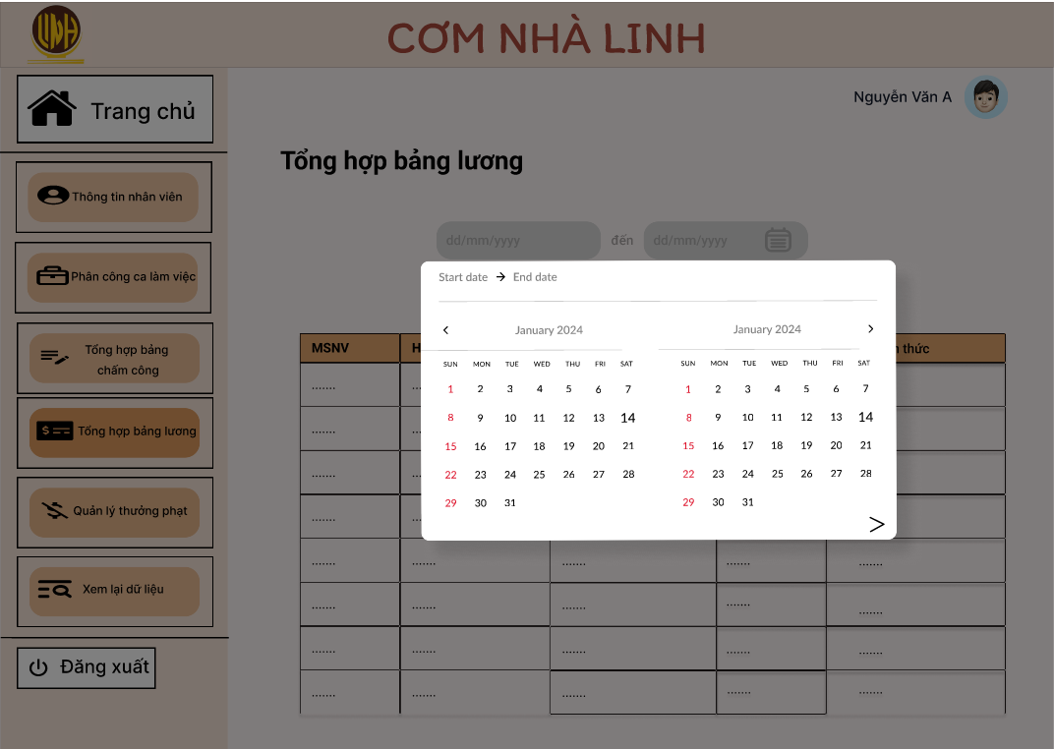

|  |  |  |  |
| --- | --- | --- | --- |
| **STT** | **LOẠI** | **MÔ TẢ** | **GHI CHÚ** |
| 1 | Datepicker | Hiển thị ngày,tháng, năm người dùng chọn  - Sự kiện: Khi nhấn vào ô này, người dùng được phép chọn ngày đầu và ngày cuối của tháng thì hệ thống sẽ trả về bảng xem lại dữ liệu trong thời gian được chọn |  |
| 2 | Datepicker | Cho phép người dùng chọn ngày bắt đầu và ngày kết thúc của dữ liệu trả về  - Sự kiện: Nhập để chọn ngày của tháng |  |

1. **Giao diện màn hình xem lương**

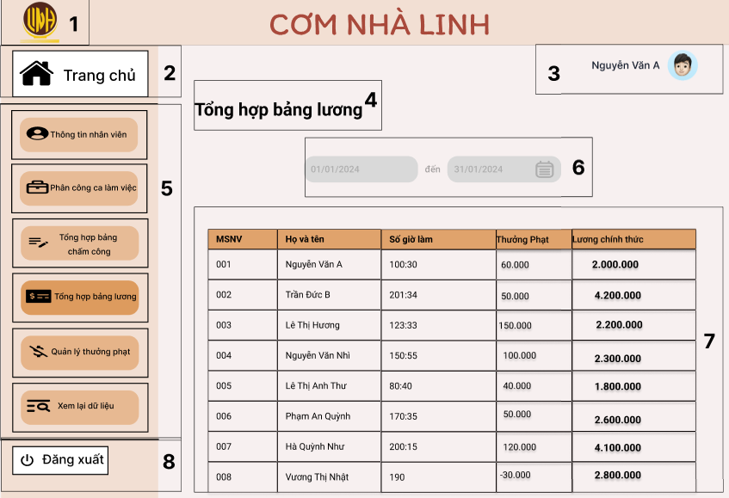

|  |  |  |  |
| --- | --- | --- | --- |
| STT | LOẠI | MÔ TẢ | GHI CHÚ |
| 1 | Logo | Hiển thị logo của Cơm Nhà Linh như hình trên |  |
| 2 | Button | Hiển thị cứng **“Trang chủ”** như hình trên  - Sự kiện:  Khi nhấn vào sẽ hiện giao diện màn hình chính |  |
| 3 | Text | Hiển thị tên người dùng như hình trên |  |
| 4 | Text | Hiển thị dòng **“Tổng hợp bảng lương như hình trên”** |  |
| 5 | Menu | Hiển thị thanh menu tùy chọn các chức năng:   * Chức năng “Thông Tin Nhân Viên”      + Sự kiện: Khi nhấn vào sẽ hiển thị màn hình thông tin nhân viên.   * Chức năng “Phân Công Ca Làm Việc”     + Sự kiện: Khi nhấn vào sẽ hiển thị màn hình Phân ca nhân viên.   * Chức năng “Tổng hợp bảng chấm công”   + Sự kiện: Khi nhấn vào sẽ hiển thị màn hình Quản lý chấm công.   * Chức năng “Tổng hợp bảng Lương”   + Sự kiện: Khi nhấn vào sẽ hiển thị màn hình bảng lương.   * Chức năng “Quản lý thưởng phạt”   +Sự kiện: khi nhấn vào sẽ hiện giao diện quản lý thưởng phạt   * Chức năng “Xem lại dữ liệu”   +Sự kiện:Khi nhấn vào sẽ hiện giao diện xem lại dữ liệu |  |
| 6 | Date | Hiển thị  ngày tháng năm |  |
| 7 | Table | Hiển thị STT, Mã Nhân Viên, Tên ,Số giờ làm, Thưởng phạt, Lương chính thức |  |
| 8 | Button | Đăng xuất |  |

1. **Giao diện màn hình tổng hợp bảng chấm công**

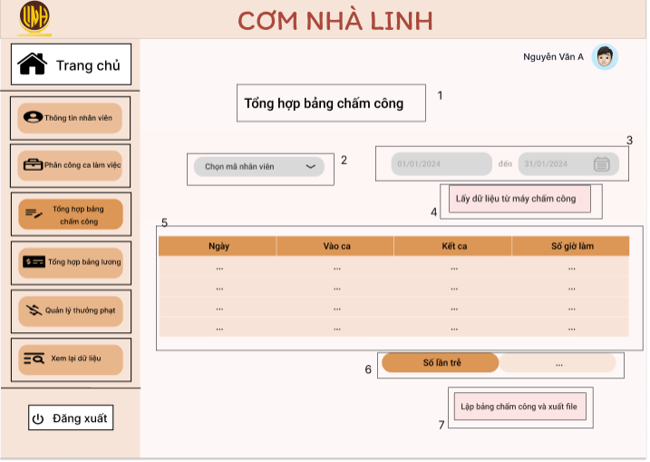

|  |  |  |  |
| --- | --- | --- | --- |
| **STT** | **LOẠI** | **MÔ TẢ** | **GHI CHÚ** |
| 1 | Button | Hiển thị cứng **“Tổng hợp bảng chấm công”** như hình trên  - Sự kiện: Khi nhấn vào sẽ hiện màn hình tổng hợp bảng chấm công |  |
| 2 | Text | Hiển thị cứng “ **Chọn mã nhân viên ”**  như hình trên   * Sự kiện: Khi nhấn vào đó hệ thống sẽ hiện thị mã để người dùng chọn vào |  |
| 3 | Datepicker | Hiển thị ngày,tháng, năm người dùng chọn  - Sự kiện: Khi nhấn vào ô này, người dùng được phép chọn ngày đầu và ngày cuối của tháng thì hệ thống sẽ trả về bảng chấm công trong thời gian được chọn |  |
| 4 | Button | Hiển thị cứng **“Lấy dữ liệu từ máy chấm công”**  **-** Sự kiện: Khi nhấn vào thì hệ thống trả về dữ liệu chấm công từ máy chấm công trong khoảng thời gian đã chọn ở vùng (3) |  |
| 5 | Text | Hiển thị các cột bao gồm: **“Ngày”, “Vào ca”, “Kết ca”, “Số giờ làm”**.Trong mỗi cột là thông tin của nhân viênnhư hình trên |  |
| 6 | Table | Hiển thị cứng "**Số lần trễ**" như hình bên |  |
| 7 | Button | Hiển thị cứng "**Lập bảng chấm công và xuất file**"  - Sự kiện: khi nhấn vào sẽ hiển thị giao diện xuất bảng chấm công |  |

1. **Giao diện màn hình chọn ngày chấm công**

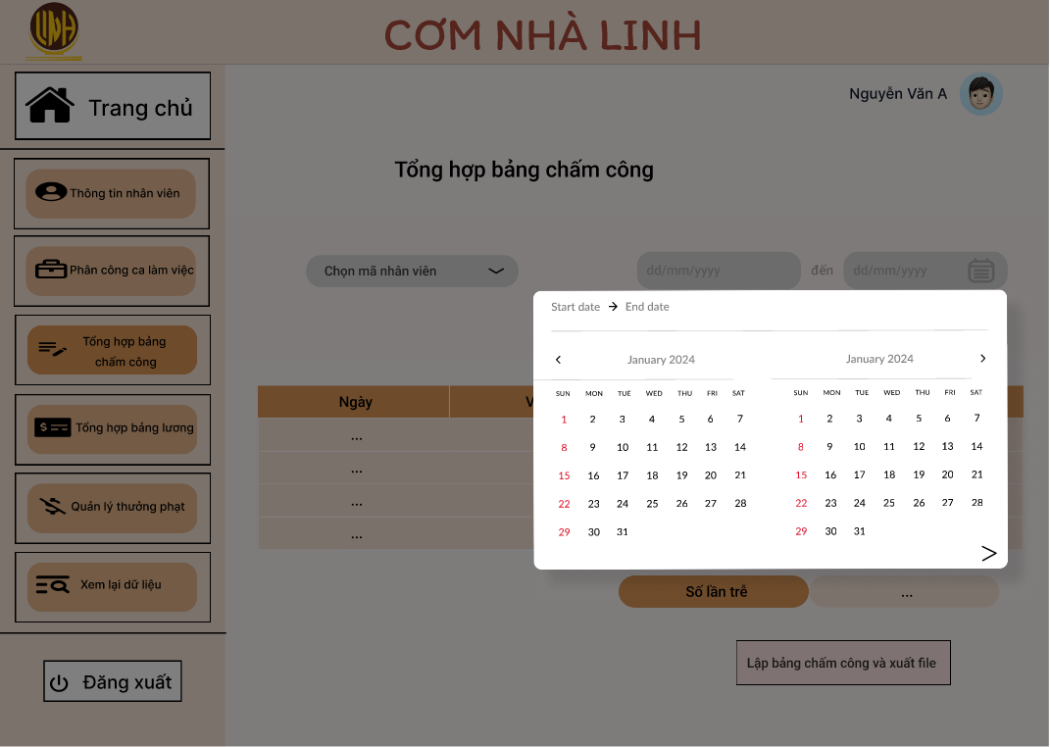

|  |  |  |  |
| --- | --- | --- | --- |
| **STT** | **LOẠI** | **MÔ TẢ** | **GHI CHÚ** |
| 1 | Datepicker | Hiển thị ngày,tháng, năm người dùng chọn  - Sự kiện: Khi nhấn vào ô này, người dùng được phép chọn ngày đầu và ngày cuối của tháng thì hệ thống sẽ trả về bảng xem lại dữ liệu trong thời gian được chọn |  |
| 2 | Datepicker | Cho phép người dùng chọn ngày bắt đầu và ngày kết thúc của dữ liệu trả về  - Sự kiện: Nhập để chọn ngày của tháng |  |

1. **Giao diện màn hình chọn mã nhân viên**

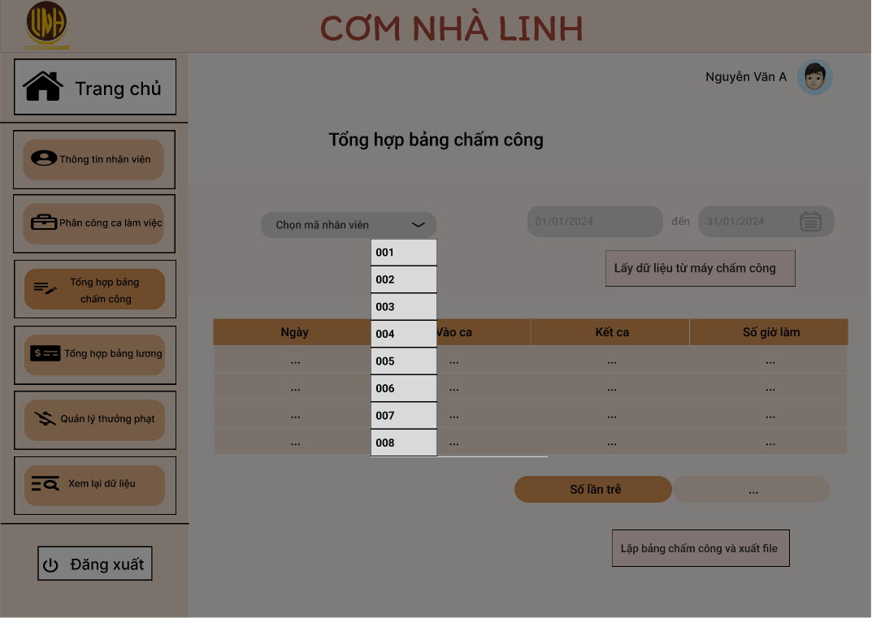

|  |  |  |  |
| --- | --- | --- | --- |
| **STT** | **LOẠI** | **MÔ TẢ** | **GHI CHÚ** |
| 1 | Button | Hiển thị bản cứng như hình trên  Sự kiện : Người dùng sẽ chọn mã nhân viên của mình |  |

1. **Giao diện màn hình hiện tên nhân viên**

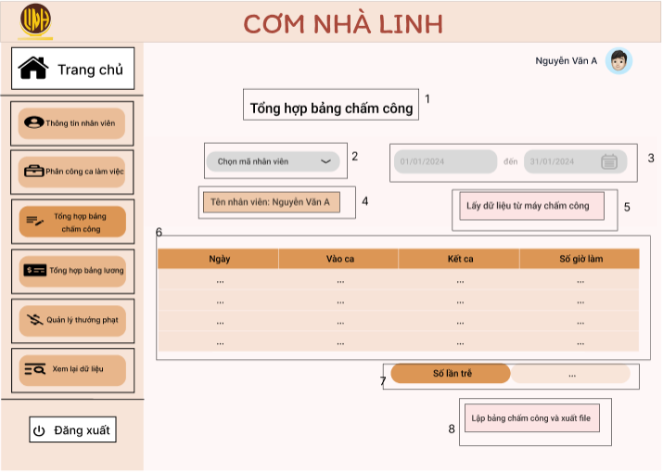

|  |  |  |  |
| --- | --- | --- | --- |
| **STT** | **LOẠI** | **MÔ TẢ** | **GHI CHÚ** |
| 1 | Text | Hiển thị cứng "**Tổng hợp bảng chấm công**" như hình trên |  |
| 2 | Button | Hiển thị cứng “ **Chọn mã nhân viên ”**  như hình trên   * Sự kiện: Khi nhấn vào đó hệ thống sẽ hiện thị mã để người dùng chọn vào |  |
| 3 | Datepicker | Hiển thị ngày,tháng, năm người dùng chọn  - Sự kiện: Khi nhấn vào ô này, người dùng được phép chọn ngày đầu và ngày cuối của tháng thì hệ thống sẽ trả về bảng chấm công trong thời gian được chọn |  |
| 4 | Text | Hiển thị bản cứng “ **Tên nhân viên** ” như hình trên |  |
| 5 | Button | * Hiển thị cứng **“Lấy dữ liệu từ máy chấm công”** * **-** Sự kiện: Khi nhấn vào thì Hệ thống trả về dữ liệu chấm công từ máy chấm công trong khoảng thời gian đã chọn ở vùng (2) |  |
| 6 | Table | Hiển thị các cột bao gồm: **“Ngày”, “Vào ca”, “Kết ca”, “Số giờ làm”**.Trong mỗi cột là thông tin của nhân viênnhư hình trên |  |
| 7 | Text | Hiển thị bản cứng : “ **Số lần trễ** ”  như hình trên   * Sự kiện: Khi nhấn vào đó hệ thống sẽ xuất hiện ra được số lần trễn của người dùng |  |
| 8 | Button | Hiển thị cứng "**Lập bảng chấm công và xuất file**"  - Sự kiện: khi nhấn vào sẽ hiển thị giao diện xuất bảng chấm công |  |

1. **Giao diện màn hình hiện dữ liệu chấm công**

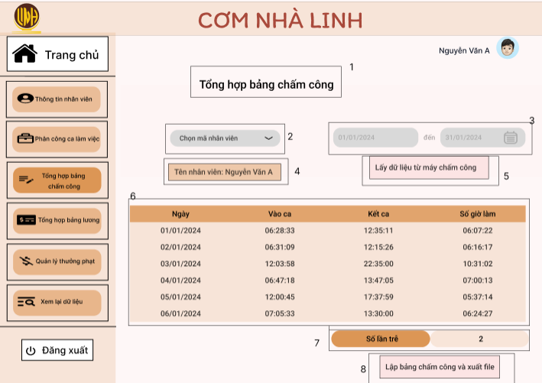

|  |  |  |  |
| --- | --- | --- | --- |
| **STT** | **LOẠI** | **MÔ TẢ** | **GHI CHÚ** |
| 1 | Text | Hiển thị cứng "**Tổng hợp bảng chấm công**" như hình trên |  |
| 2 | Button | Hiển thị cứng “ **Chọn mã nhân viên ”**  như hình trên   * Sự kiện: Khi nhấn vào đó hệ thống sẽ hiện thị mã để người dùng chọn vào |  |
| 3 | Datepicker | Hiển thị ngày,tháng, năm người dùng chọn  - Sự kiện: Khi nhấn vào ô này, người dùng được phép chọn ngày đầu và ngày cuối của tháng thì hệ thống sẽ trả về bảng chấm công trong thời gian được chọn |  |
| 4 | Text | Hiển thị bản cứng “ **Tên nhân viên** ” như hình trên |  |
| 5 | Button | * Hiển thị cứng **“Lấy dữ liệu từ máy chấm công”** * **-** Sự kiện: Khi nhấn vào thì Hệ thống trả về dữ liệu chấm công từ máy chấm công trong khoảng thời gian đã chọn ở vùng (2) |  |
| 6 | Table | Hiển thị các cột bao gồm: **“Ngày”, “Vào ca”, “Kết ca”, “Số giờ làm”**.Trong mỗi cột là thông tin của nhân viênnhư hình trên |  |
| 7 | Text | Hiển thị bản cứng : “ **Số lần trễ** ”  như hình trên   * Sự kiện: Khi nhấn vào đó hệ thống sẽ xuất hiện ra được số lần trễn của người dùng |  |
| 8 | Button | Hiển thị cứng "**Lập bảng chấm công và xuất file**"  - Sự kiện: khi nhấn vào sẽ hiển thị giao diện xuất bảng chấm công |  |

1. **Giao diện màn hình muốn xuất file**

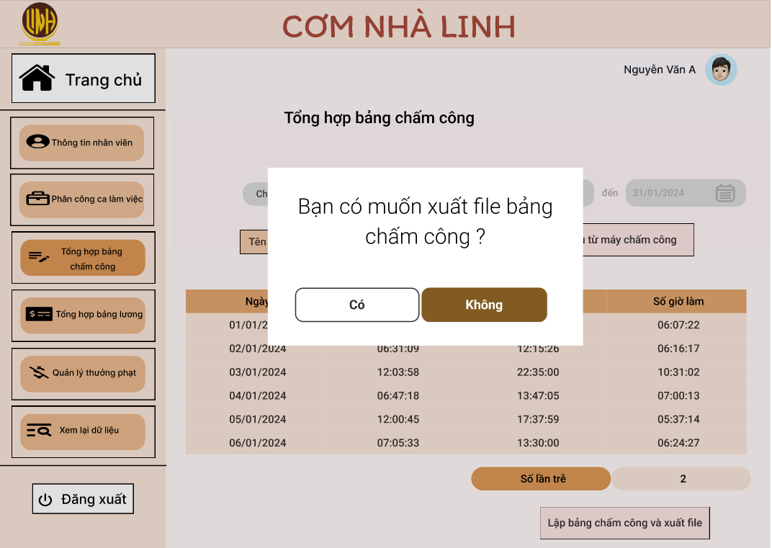

|  |  |  |  |
| --- | --- | --- | --- |
| **STT** | **LOẠI** | **MÔ TẢ** | **GHI CHÚ** |
| 1 | Text | Hiển thị cứng **"Bạn có muốn xuất file bảng chấm công?"** như hình trên |  |
| 2 | Button | Hiển thị cứng **"Có"** như hình trên |  |
| 3 | Button | Hiển thị cứng **"Không**" như hình trên |  |

1. **Giao diện màn hình xuất file thành công**

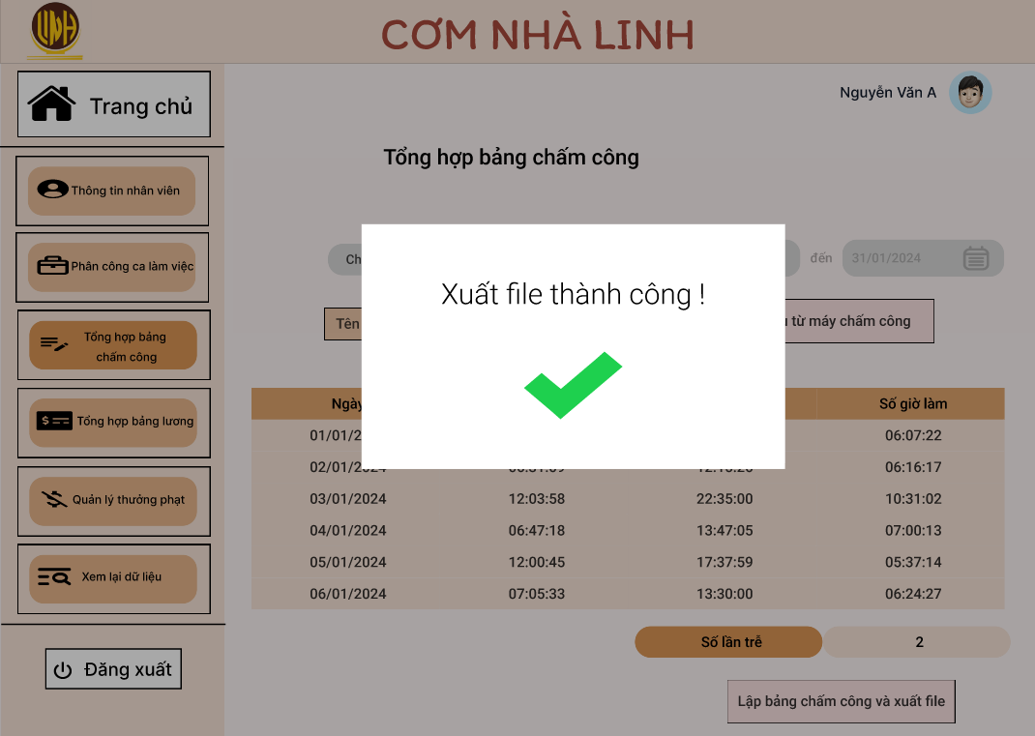

|  |  |  |  |
| --- | --- | --- | --- |
| **STT** | **LOẠI** | **MÔ TẢ** | **GHI CHÚ** |
| 1 | Text | Hiển thị cứng **"Xuất file thành công!"** như hình trên |  |
| 2 | Icon | Hiển thị như hình trên |  |

1. **Giao diện màn hình xuất file thất bại**

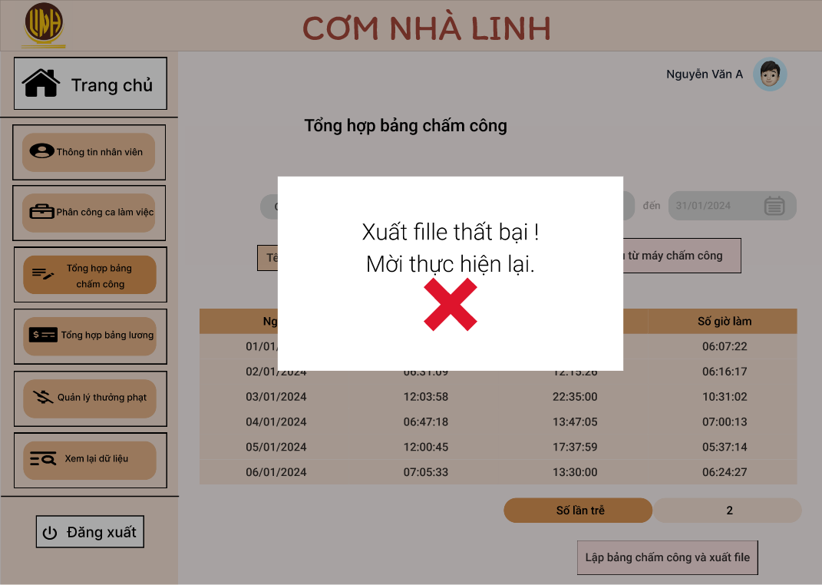

|  |  |  |  |
| --- | --- | --- | --- |
| **STT** | **LOẠI** | **MÔ TẢ** | **GHI CHÚ** |
| 1 | Text | Hiển thị cứng **"Xuất file thất bại! Mời thực hiện lại"** như hình trên |  |
| 2 | Icon | Hiển thị như hình trên |  |

1. **Giao diện màn hình xem lại dữ liệu**

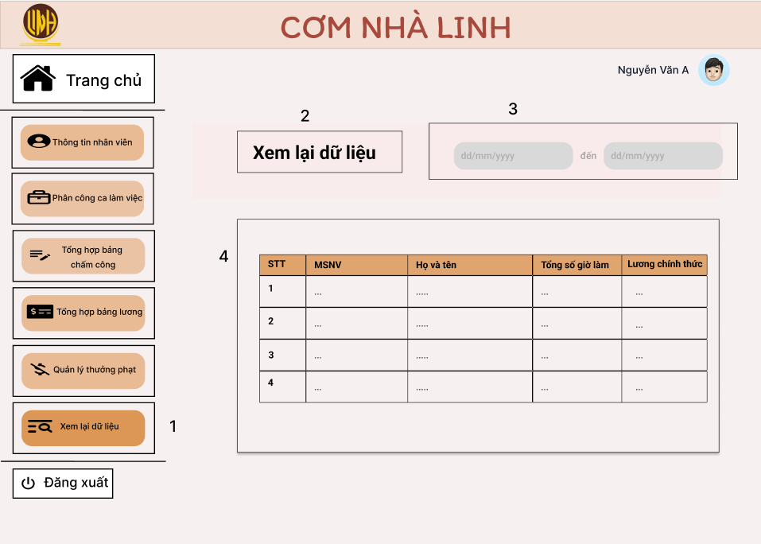

|  |  |  |  |
| --- | --- | --- | --- |
| **STT** | **LOẠI** | **MÔ TẢ** | **GHI CHÚ** |
| 1 | Button | Hiển thị cứng **“Xem lại dữ liệu”** như hình trên  - Sự kiện: Khi nhấn vào sẽ hiện giao diện xem lại dữ liệu |  |
| 2 | Text | Hiển thị cứng "**Xem lại dữ liệu**" như hình trên |  |
| 3 | Datepicker | Hiển thị ngày,tháng, năm người dùng chọn  - Sự kiện: Khi nhấn vào ô này, người dùng được phép chọn ngày đầu và ngày cuối của tháng thì hệ thống sẽ trả về bảng xem lại dữ liệu trong thời gian được chọn |  |
| 4 | Table | Hiển thị các cột bao gồm: **“STT”,MSNV”, “Họ và tên”, “Tổng số giờ làm”, “Lương chính thức”**. |  |

1. **Giao diện màn hình chọn thời gian xem lại dữ liệu**

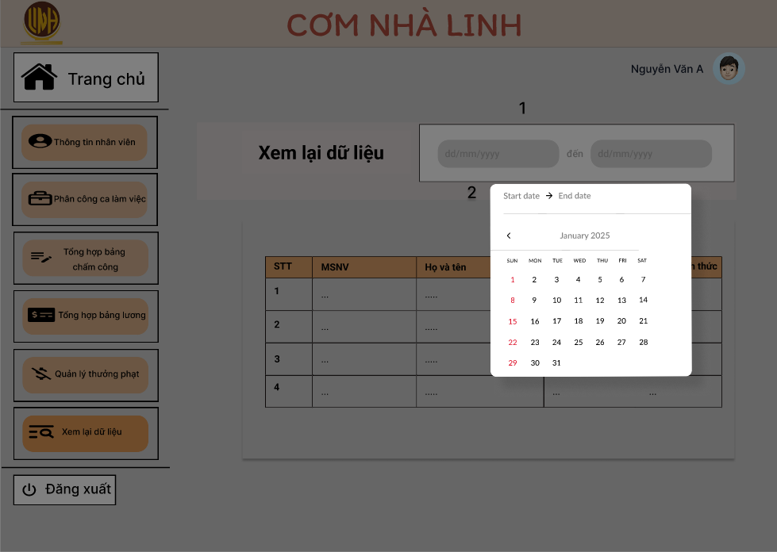

|  |  |  |  |
| --- | --- | --- | --- |
| **STT** | **LOẠI** | **MÔ TẢ** | **GHI CHÚ** |
| 1 | Datepicker | Hiển thị ngày,tháng, năm người dùng chọn  - Sự kiện: Khi nhấn vào ô này, người dùng được phép chọn ngày đầu và ngày cuối của tháng thì hệ thống sẽ trả về bảng xem lại dữ liệu trong thời gian được chọn |  |
| 2 | Datepicker | Cho phép người dùng chọn ngày bắt đầu và ngày kết thúc của dữ liệu trả về  - Sự kiện: Nhập để chọn ngày của tháng |  |

1. **Giao diện màn hình hiện dữ liệu cần xem lại**

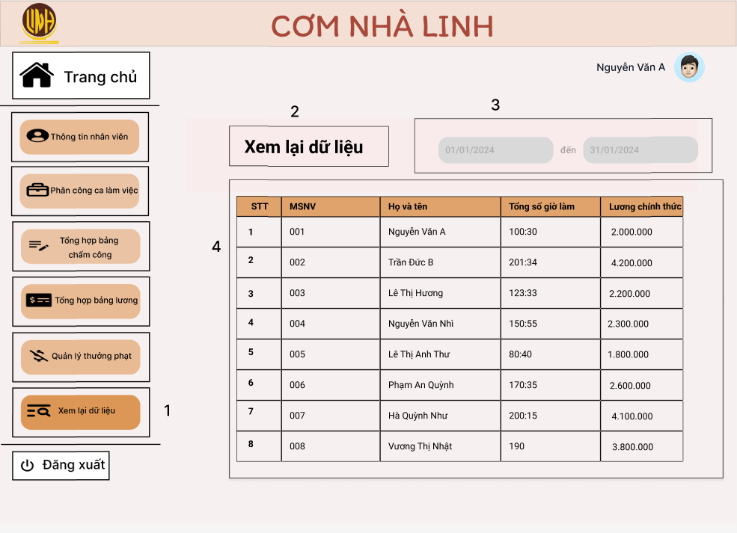

|  |  |  |  |
| --- | --- | --- | --- |
| **STT** | **LOẠI** | **MÔ TẢ** | **GHI CHÚ** |
| 1 | Button | Hiển thị cứng **“Xem lại dữ liệu”** như hình trên  - Sự kiện: Khi nhấn vào sẽ hiện giao diện xem lại dữ liệu |  |
| 2 | Text | Hiển thị cứng "**Xem lại dữ liệu**" như hình trên |  |
| 3 | Datepicker | Hiển thị ngày,tháng, năm người dùng chọn  - Sự kiện: Khi nhấn vào ô này, người dùng được phép chọn ngày đầu và ngày cuối của tháng thì hệ thống sẽ trả về bảng xem lại dữ liệu trong thời gian được chọn |  |
| 4 | Table | Hiển thị các cột bao gồm: **“STT”, MSNV”, “Họ và tên”, “Tổng số giờ làm”, “Lương chính thức”**.Trong mỗi cột là thông tin của nhân viênnhư hình trên |  |

1. **Giao diện màn hình dữ liệu không tồn tại**

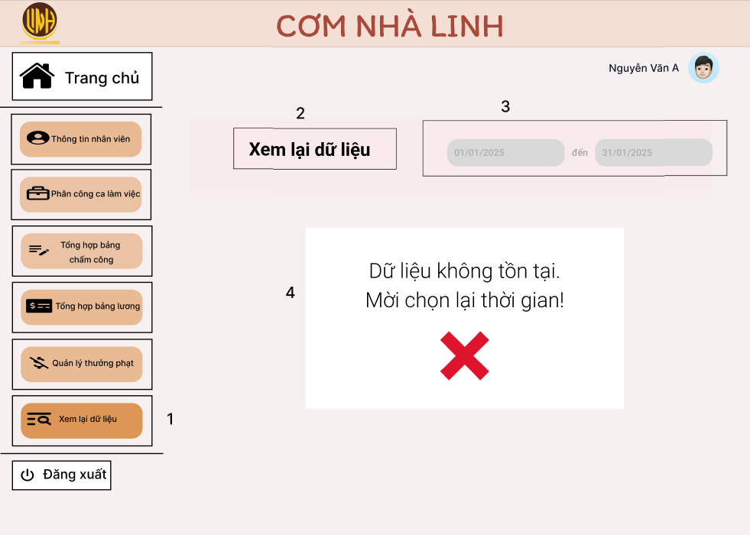

|  |  |  |  |
| --- | --- | --- | --- |
| **STT** | **LOẠI** | **MÔ TẢ** | **GHI CHÚ** |
| 1 | Button | Hiển thị cứng **“Xem lại dữ liệu”** như hình trên  - Sự kiện: Khi nhấn vào sẽ hiện giao diện xem lại dữ liệu |  |
| 2 | Text | Hiển thị cứng "**Xem lại dữ liệu**" như hình trên |  |
| 3 | Datepicker | Hiển thị ngày,tháng, năm người dùng chọn  - Sự kiện: Khi nhấn vào ô này, người dùng được phép chọn ngày đầu và ngày cuối của tháng thì hệ thống sẽ trả về bảng xem lại dữ liệu trong thời gian được chọn |  |
| 4 | Text | Hiển thị cứng **“Dữ liệu không tồn tại. Mời chọn lại thời gian!”** như hình trên |  |

1. **Giao diện màn hình quản lý thưởng phạt**
2. **Giao diện màn hình nhập thưởng phạt**

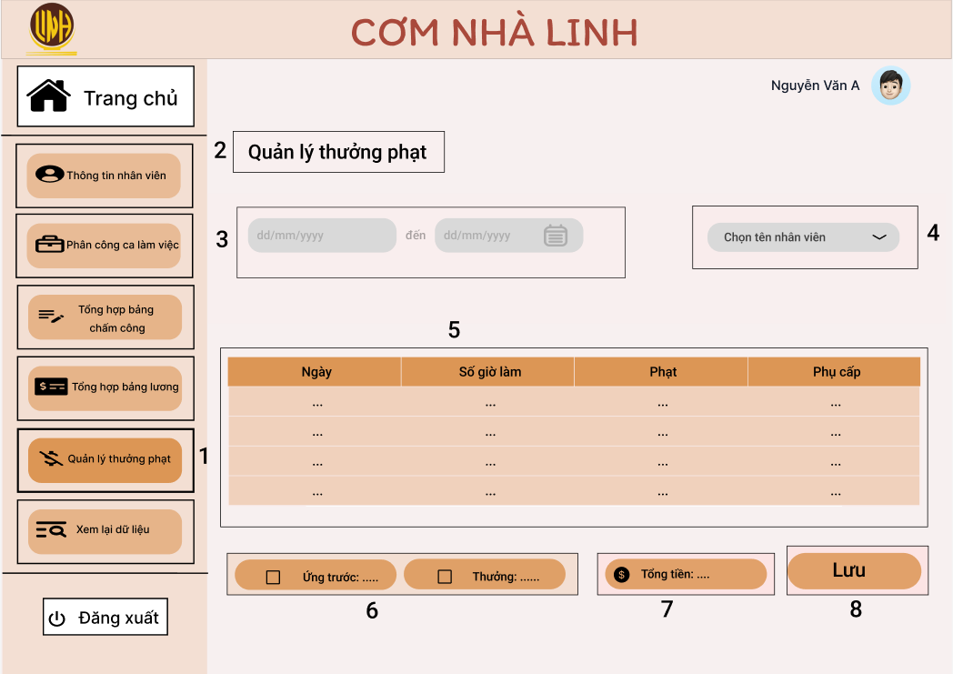

|  |  |  |  |
| --- | --- | --- | --- |
| **STT** | **LOẠI** | **MÔ TẢ** | **GHI CHÚ** |
| 1 | Button | Hiển thị cứng **“Quản lý thưởng phạt”** như hình trên  - Sự kiện: Khi nhấn vào sẽ hiện màn hình nhập quản lý thưởng phạt |  |
| 2 | Text | Hiển thị cứng "**Quản lý thưởng phạt**" như hình bên |  |
| 3 | Datepicker | Hiển thị ngày,tháng, năm người dùng chọn  - Sự kiện: Khi nhấn vào ô này, người dùng được phép chọn ngày đầu và ngày cuối của tháng thì hệ thống sẽ trả về bảng thưởng phạt  trong thời gian được chọn |  |
| 4 | Button | Hiển thị chọn tên nhân viên  **-** Sự kiện: Khi nhấn vào thì hệ thống trả về tên nhân viên trong khoảng thời gian đã chọn ở vùng (3) |  |
| 5 | Table | Hiển thị các cột bao gồm: **“Ngày”, “Số giờ làm”, “Phạt”, “Phụ cấp”.** |  |
| 6 | Checkbox | Hiển thị cứng **“Ứng trước”** và **“Thưởng phạt”** như hình trên  - Sự kiện: Click vào ô muốn chọn |  |
| 7 | Text | Hiển thị cứng **“Tổng tiền:”** như hình trên |  |
| 8 | Text | Hiển thị cứng **“Lưu”** như hình trên  Sự kiện: Khi nhấn vào thì hệ thống sẽ lưu thông tin thưởng phạt của nhân viên. |  |

1. **Giao diện màn hình lưu thông tin thưởng phạt thành công**

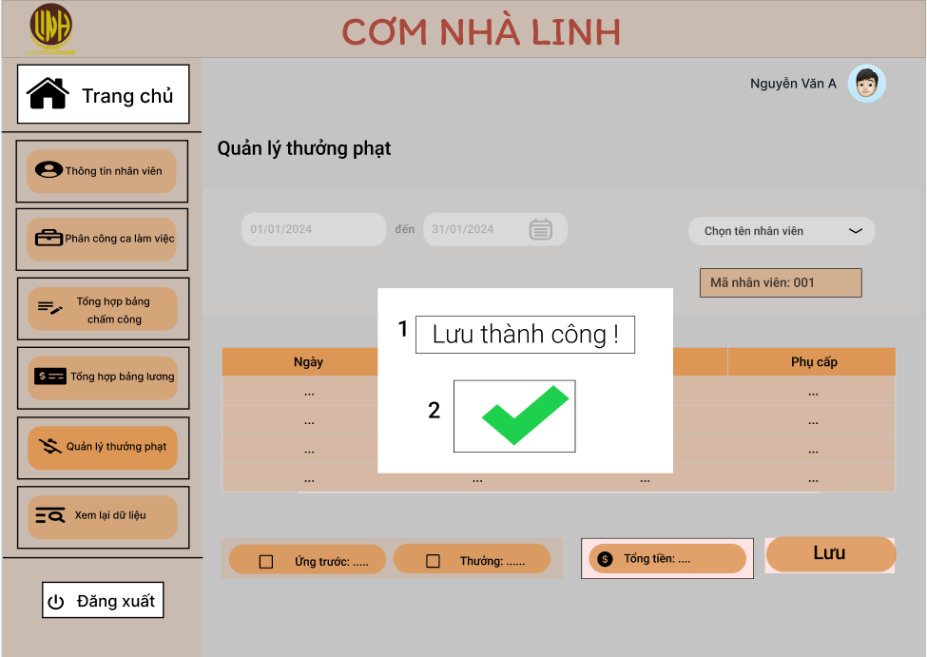

|  |  |  |  |
| --- | --- | --- | --- |
| **STT** | **LOẠI** | **MÔ TẢ** | **GHI CHÚ** |
| 1 | | Text | Hiển thị cứng **"Lưu thành công !"** như hình trên |  |
| 2 | | Icon | Hiển thị như hình trên |  |

1. **Giao diện màn hình xem thưởng phạt**

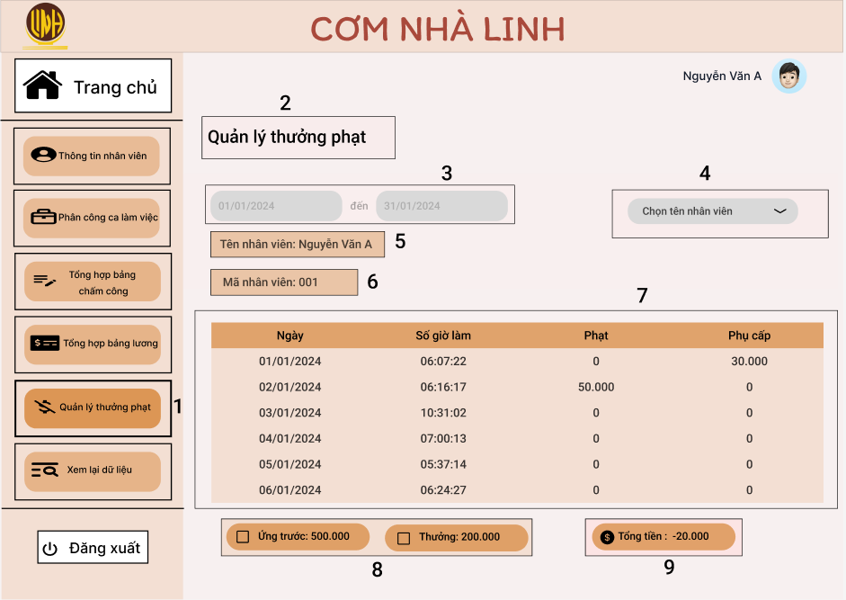

|  |  |  |  |
| --- | --- | --- | --- |
| **STT** | **LOẠI** | **MÔ TẢ** | **GHI CHÚ** |
| 1 | Button | Hiển thị cứng **“Quản lý thưởng phạt”** như hình trên  - Sự kiện: Khi nhấn vào sẽ hiện màn hình nhập quản lý thưởng phạt |  |
| 2 | Text | Hiển thị cứng "**Quản lý thưởng phạt**" như hình bên |  |
| 3 | Datepicker | Hiển thị ngày,tháng, năm người dùng chọn  - Sự kiện: Khi nhấn vào ô này, người dùng được phép chọn ngày đầu và ngày cuối của tháng thì hệ thống sẽ trả về bảng thưởng phạt  trong thời gian được chọn |  |
| 4 | Button | Hiển thị chọn tên nhân viên  **-** Sự kiện: Khi nhấn vào thì hệ thống trả về tên nhân viên trong khoảng thời gian đã chọn ở vùng (3) |  |
| 5 | Text | Hiển thị tên nhân viên |  |
| 6 | Text | Hiển thị mã nhân viên |  |
| 7 | Table | Hiển thị các cột bao gồm: **“Ngày”, “Số giờ làm”, “Phạt”, “Phụ cấp”**.Trong mỗi cột là thông tin của nhân viênnhư hình trên |  |
| 8 | Checkbox | Hiển thị cứng **“Ứng trước”** và **“Thưởng phạt”** như hình trên  - Sự kiện: Click vào ô muốn chọn |  |
| 9 | Text | Hiển thị cứng **“Tổng tiền:”** như hình trên |  |